安全评价报告公开信息表
项目名称 | 周至县集贤兴盛加油站安全现状评价
完成时间 | 2025.10
评价人员
 | 姓名 | 资格证书号 | 从业号
项目负责人 | 赵 艳 | 1600000000201154 | 021833
项目组成员 | 王克士 | 1200000000200824 | 016666
项目组成员 | 张志辉 | 20211004615000001171 | 152203  06682
项目组成员 | 赵云峰 | 1600000000200809 | 030095
项目组成员 | 李 能 | 1500000000301650 | 025782
技术专家
现场勘察人员及时间 | 赵艳、张志辉 2025年8月19日
现场核查的人员和时间 | 赵艳、张志辉 2025年10月12日
项目简介 | 周至县集贤兴盛加油站成立于2002年01月18日，位于周至县集贤镇西关。  周至县集贤兴盛加油站坐南朝北，东侧为集贤西路（村道）、架空电力线；南侧为陕西翔森印务包装有限公司（办公楼）；西侧为架空电力线（有绝缘层）、水泵房；北侧S108省道、西安华庚钢构（商铺），加油站35m内无重要建筑。该站共设2台双枪加油站，设置2具SF双层卧式埋地钢制储油罐，其中1具30m³的92#汽油罐，1具30m³的0#柴油罐，总储存容积为45m³（柴油容积折半计入油罐总容积），设置1台三次油气回收设备。
被评价单位信息反馈情况 | 满意

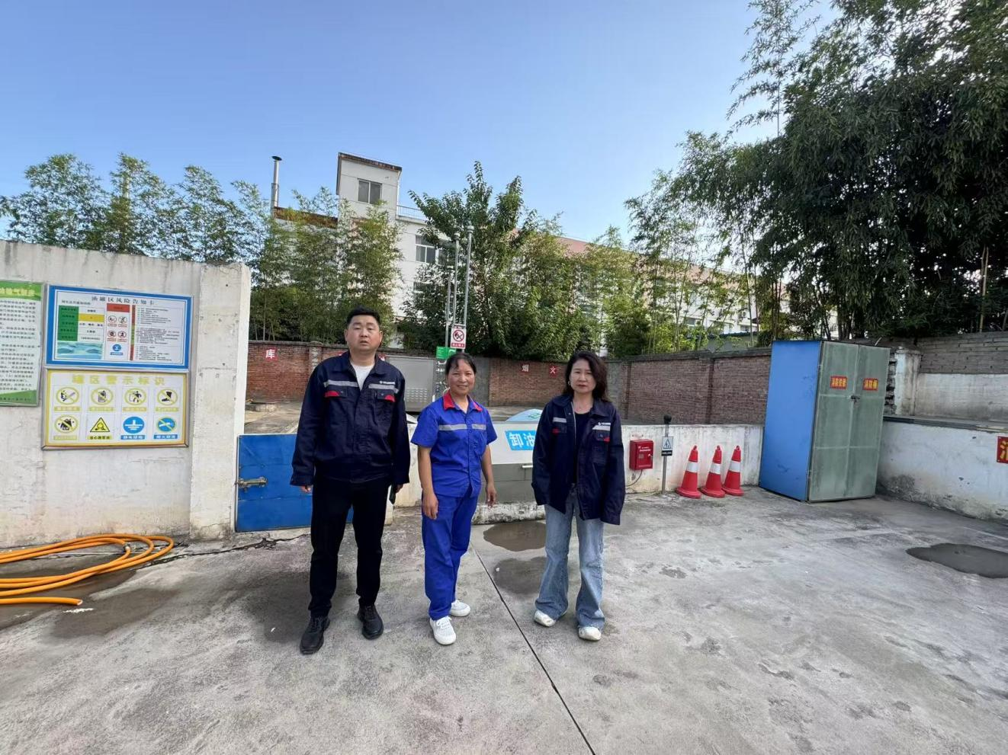

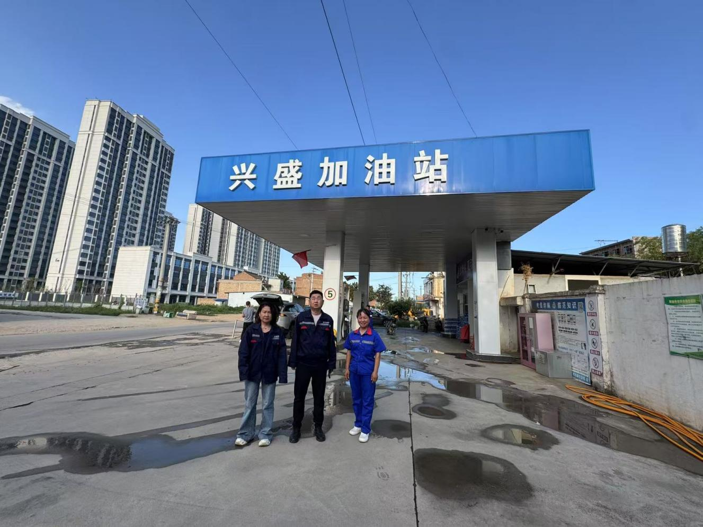
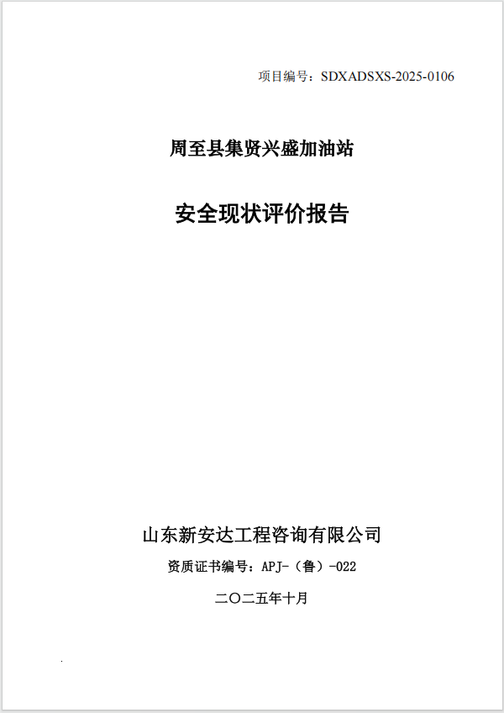

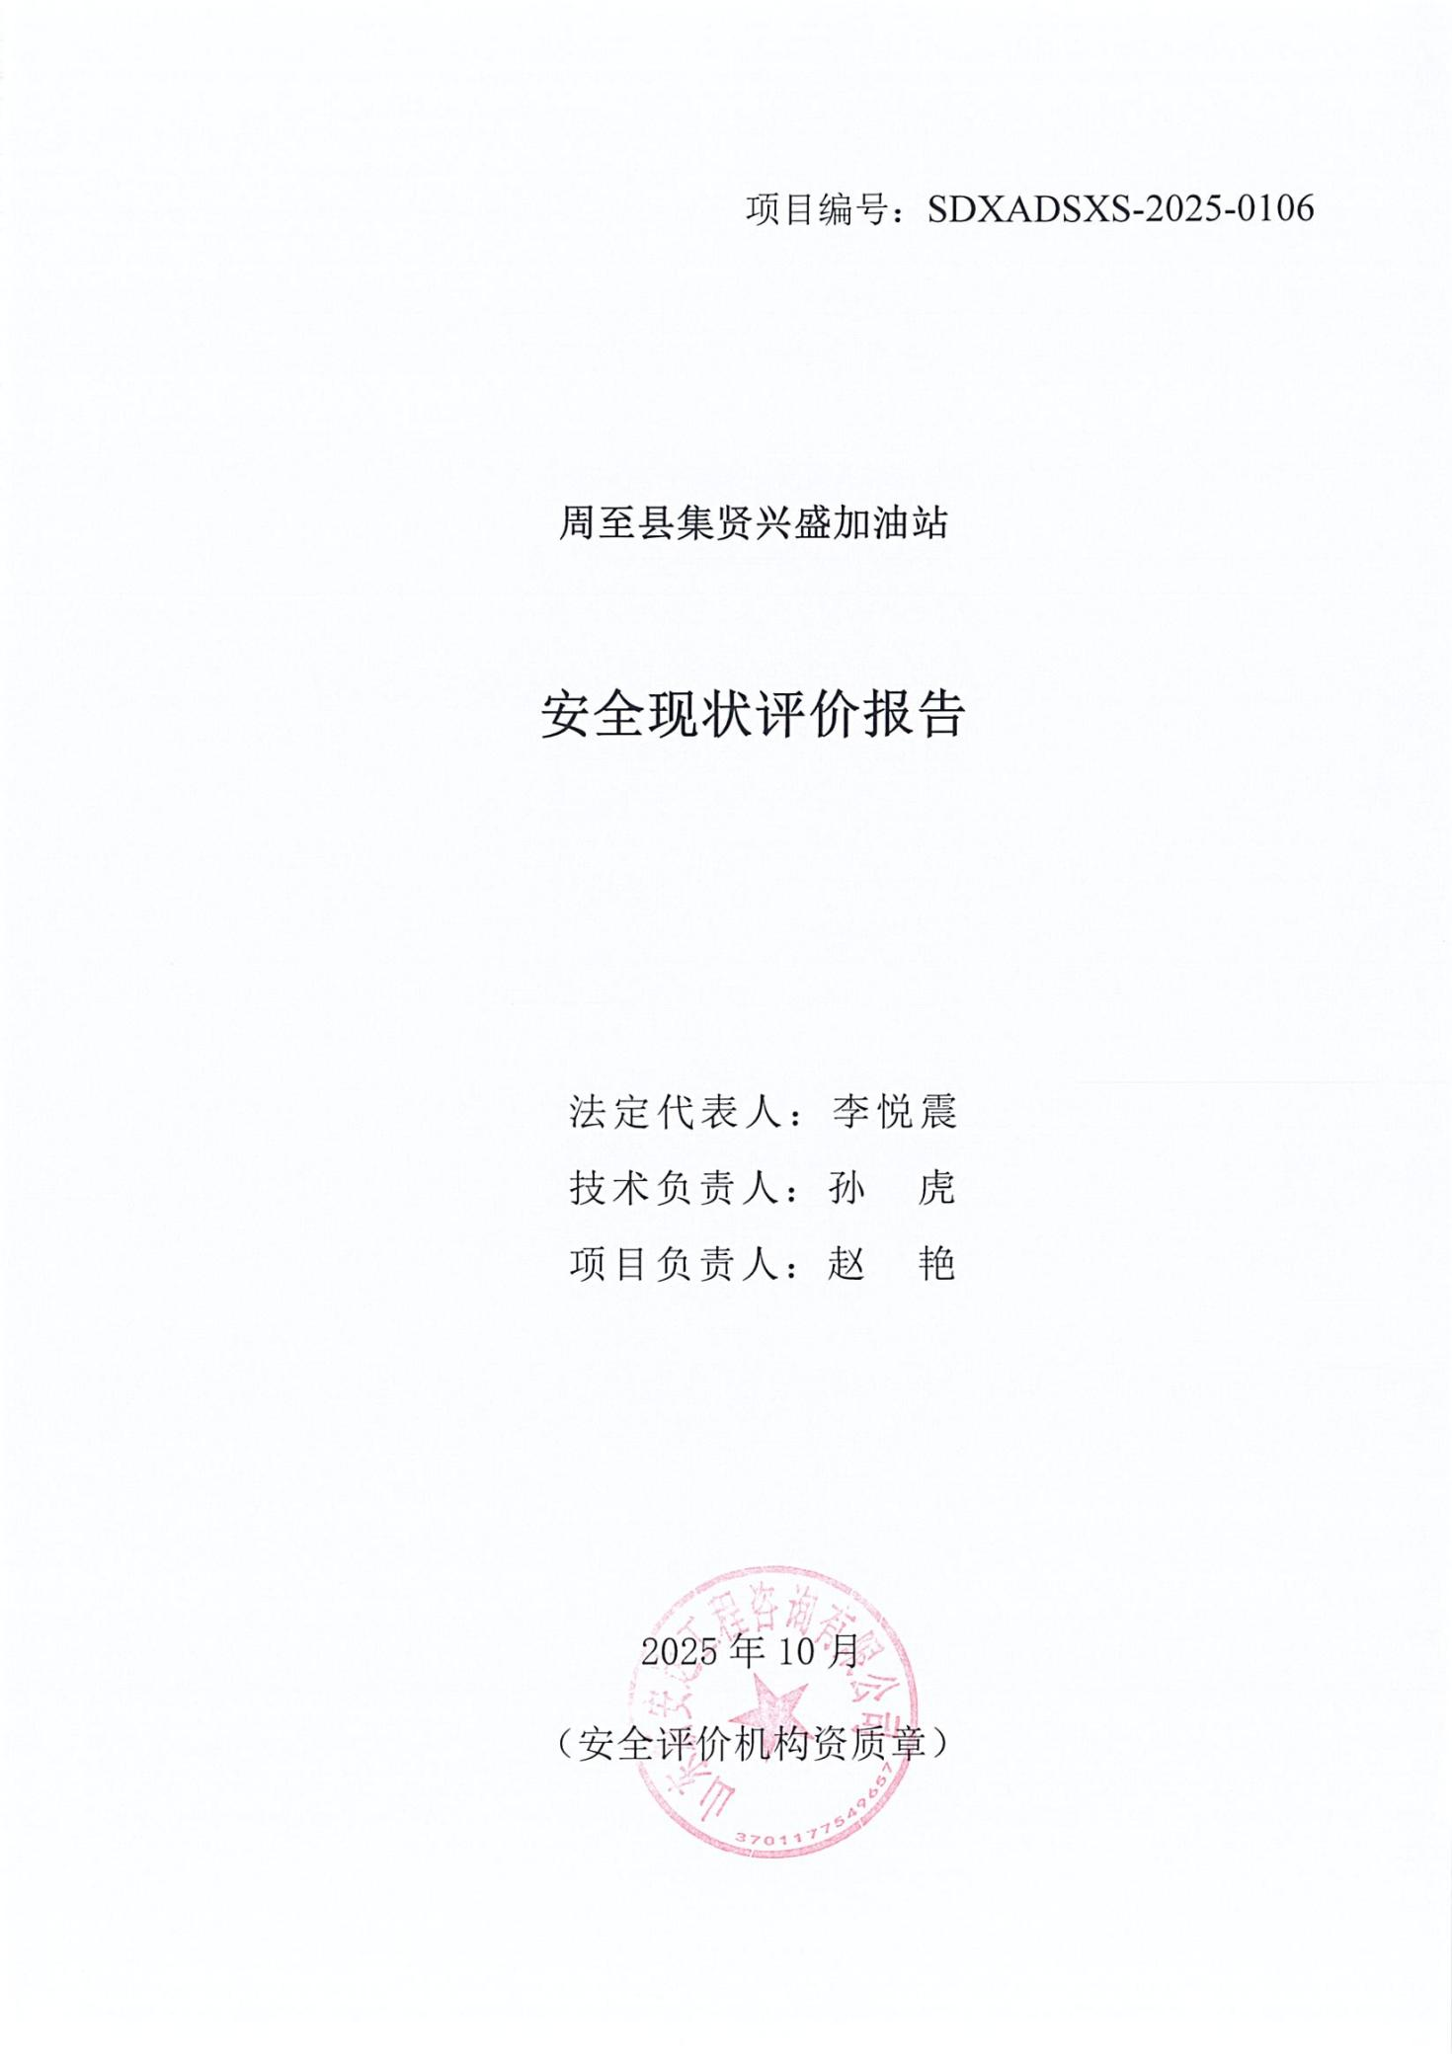

报告结论页（盖章扫描件）
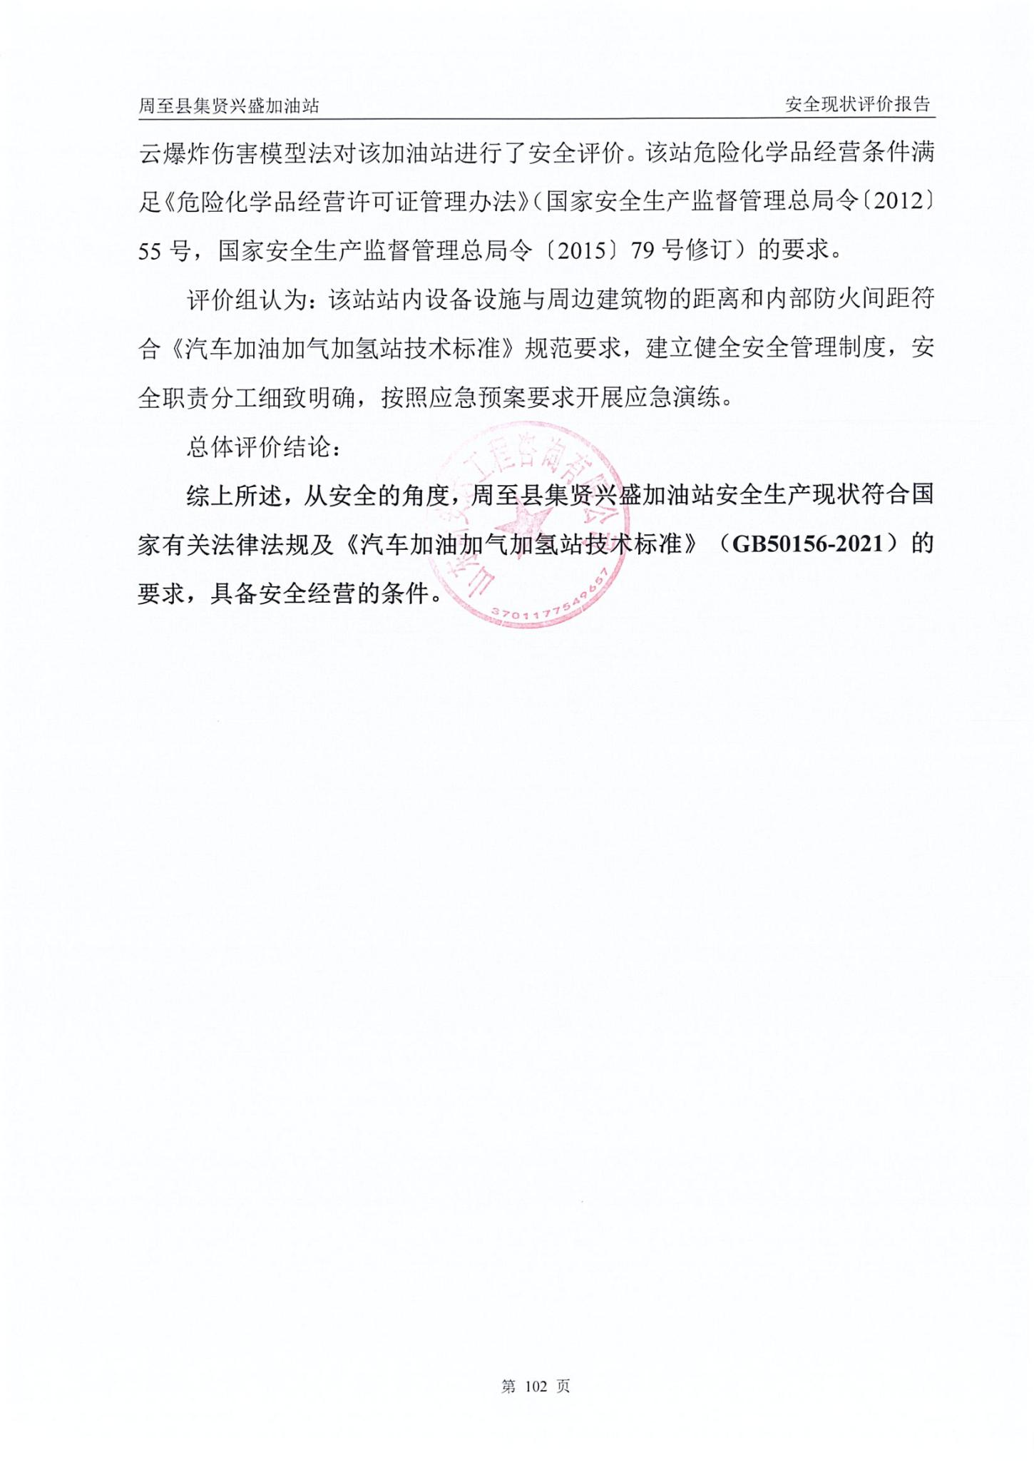

合同外封面（盖章扫描件）